# Análises

**Quem são meus usuários?**

* A maioria dos usuários são da Universidade Estácio e Unip.
* Cursam Direito, Administração, Engenharia Civil.
* Uma boa parte desse grupo concentra-se no Mato Grosso do Sul.

Essa análise é importante pois, como posso atrair mais esses usuários? Por meio de propagandas online? presencialmente?

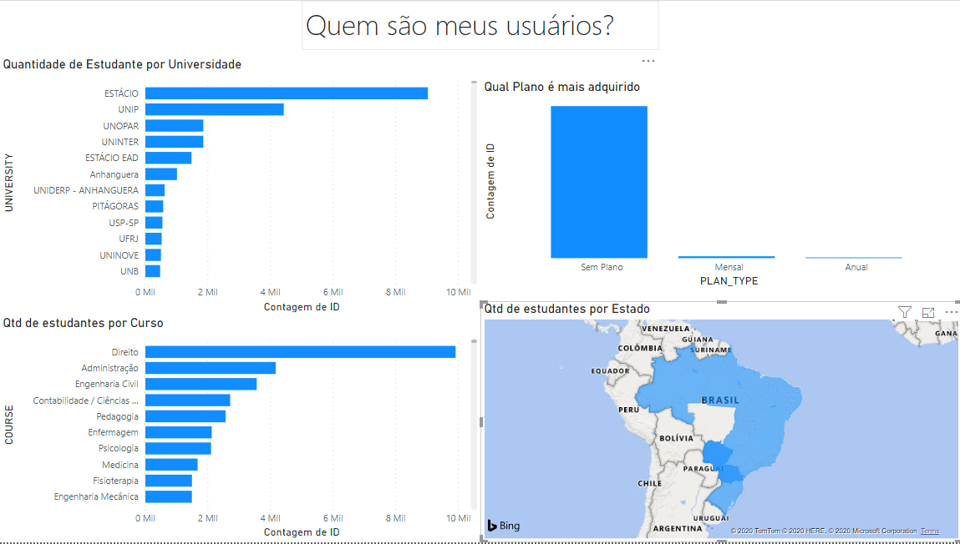

* A maioria não tem um plano, mas os usuários que assinam mensalmente a maioria se concentra na Universidade Estácio. Portanto, pode-se supor que há um grande número de material dessa faculdade na plataforma e precisam acessar frequentemente. Como atrair mais esses estudantes para a plataforma?

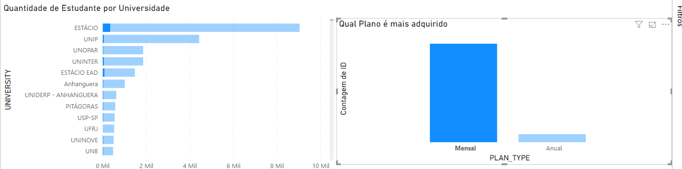

Porque não incentivar esses usuários a inserir mais materiais sobre essas disciplinas?

A seguir , eu tenho uma análise sobre qual disciplina os alunos seguem.

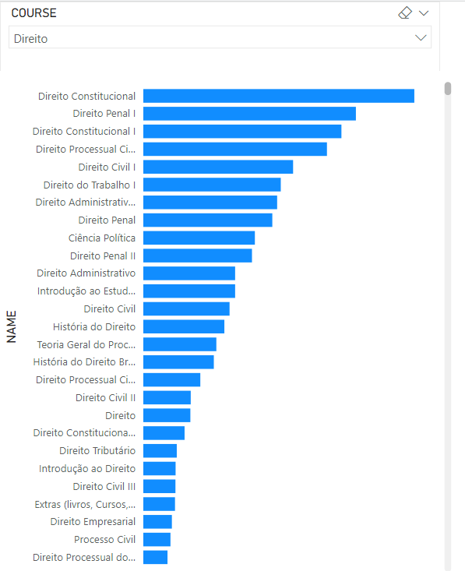

**Sessões**

Podemos analisar que os horários mais acessados são a tarde e à noite. E Além do mais, temos um pico de acessos entre 17 e 18 horas.

